TJA | REVISION
UČBENIK | STRAN 33
DANES SE BOŠ NAUČIL | Ponovil boš besede za DELE OBRAZA, zapel pesmico in spoznal kar štiri nove besede.
Lepo pozdravljen/-a!

Uro boš danes ponovno začel s pesmico. Ob njej lahko tudi zaplešeš in potelovadiš.
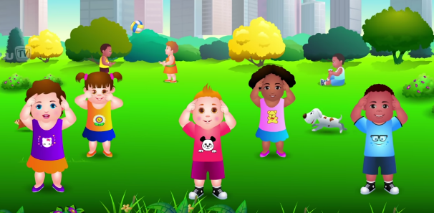

https://www.youtube.com/watch?v=h4eueDYPTIg

Zdaj boš ponovil besedišče iz preteklih ur (my face).

Besede lahko ponoviš s pomočjo šolskega zvezka ali učbenika (str. 33).
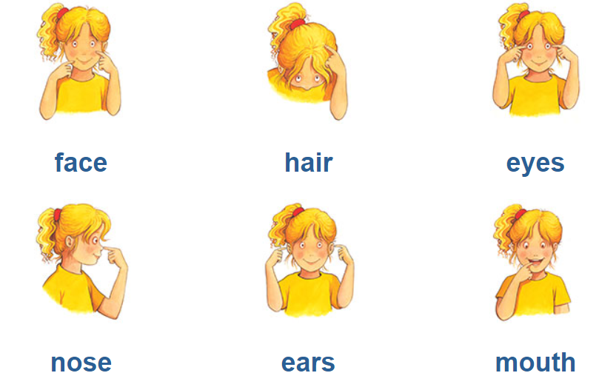

Steve in Maggie te bosta zdaj naučila še nekaj novih besed za dele telesa. Za lažje razumevanje besed, si jih najprej poglej spodaj.

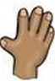  A HAND - ROKA | 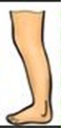  A LEG - NOGA
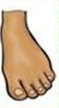  A FOOT - STOPALO | 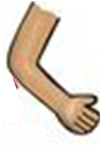  AN ARM - ROKA

Poglej in ponovi besede še s pomočjo posnetka.

https://www.youtube.com/watch?v=_ZL-CK4Y4Rk

V šolski zvezek napiši naslov Exercise in zapiši te štiri nove besed. Poleg nariši tudi sličice.

Za zaključek ure ponovi še pesmico My teddy bear.

https://www.youtube.com/watch?v=666UZRBO5q8
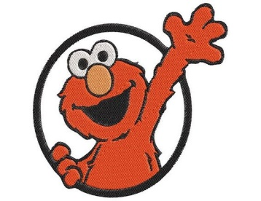

Ponovno si bil zelo priden/-a. Želim ti lep preostanek tedna in pazi na svoje zdravje!

Teacher Katja

Za dodatna vprašanja se lahko obrnete na učiteljico:
- Katja Zule: katja.zule@guest.arnes.si

